ČESKÁ REPUBLIKA ZÁPISY 8.A, 8.B
Mgr. Nela Macháčková
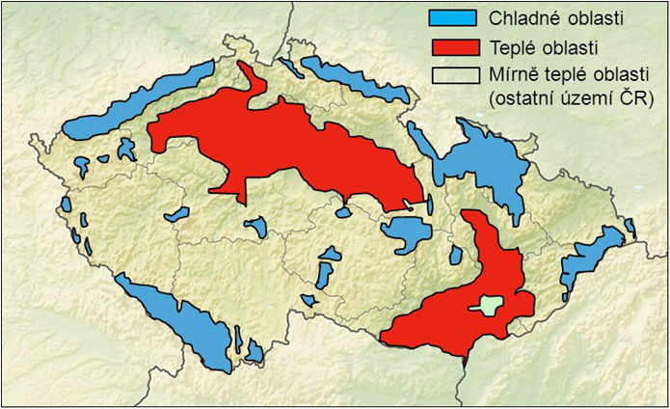

PODNEBÍ
- ČR leží v mírném podnebném pásu
- střídání 4 ročních období
- smíšené lesy

OCHRANA PŘÍRODY
- oblasti s původní zachovalou krajinou chráněny zákonem – 15% území
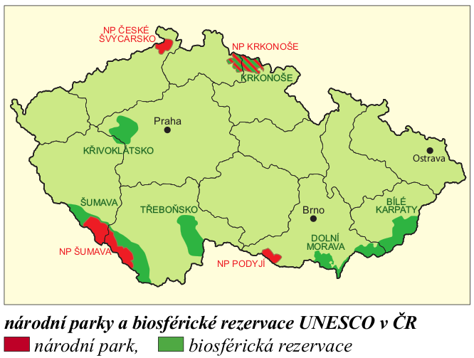
- NP = národní parky (4)
- Krkonošský národní park
- NP Šumava
- NP Podyjí
- NP České Švýcarsko
- CHKO = chráněná krajinná oblast (26)

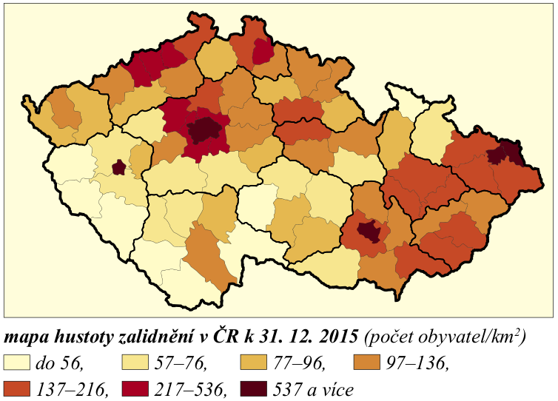
OBYVATELSTVO
- počet obyvatel – 10,65 milionů (2019)
- Keltové (Bójové - Bohemia) → Germáni → Slované
- úředním jazykem je čeština (velké množství nářečí)
- většina obyvatel bez vyznání, pouze 1/3 obyvatel se hlásí ke křesťanství (katolíci)
- národnostní složení
- národní stát – přes 90% obyvatel se hlásí k české, moravské a slezské národnosti
- jiné národnosti – Slováci, Ukrajinci, Poláci, Němci, Vietnamci,…

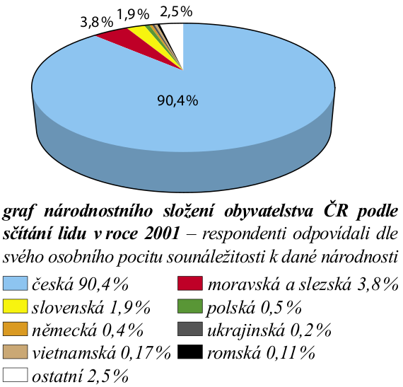

SÍDLA
- Praha - světové velkoměsto (více než 1 milion obyvatel)
- Brno, Ostrava, Plzeň, Liberec,… - velkoměsta (počet obyvatel nad 100 000)
- většinu sídel tvoří vesnice, měst v ČR lehce nad 600
- vysoká míra urbanizace (většina obyvatel žije ve městech)

